TỌA ĐÀM
KỶ NIỆM 42 NĂM NGÀY NHÀ GIÁO VIỆT NAM
(20/11/1982 – 20/11/2024)
Người ta nói rằng: “Có một nghề bụi phấn bám đầy tay người ta gọi đó là nghề cao quý nhất. Có một nghề không trồng cây vào đất cũng để lại cho đời trái ngọt hoa thơm”. Vâng đó chính là nghề Nhà giáo.
Hòa chung không khí phấn khởi của ngành giáo dục trong cả nước kỷ niệm 42 năm ngày Nhà giáo Việt Nam (20/11/1982 - 20/11/2024). Trường Th&THCS xã Na Ư tổ chức buổi tọa đàm để chào mừng ngày Nhà giáo Việt Nam.
Tại buổi tọa đàm toàn thể cán bộ, giáo viên, nhân viên nhà trường đã cùng nhau ôn lại các kỷ niệm tốt đẹp của Nghề giáo để tôn vinh những người làm thầy giáo, cô giáo - những người lái đò thầm lặng, tôn vinh sự nghiệp giáo dục cao quý.
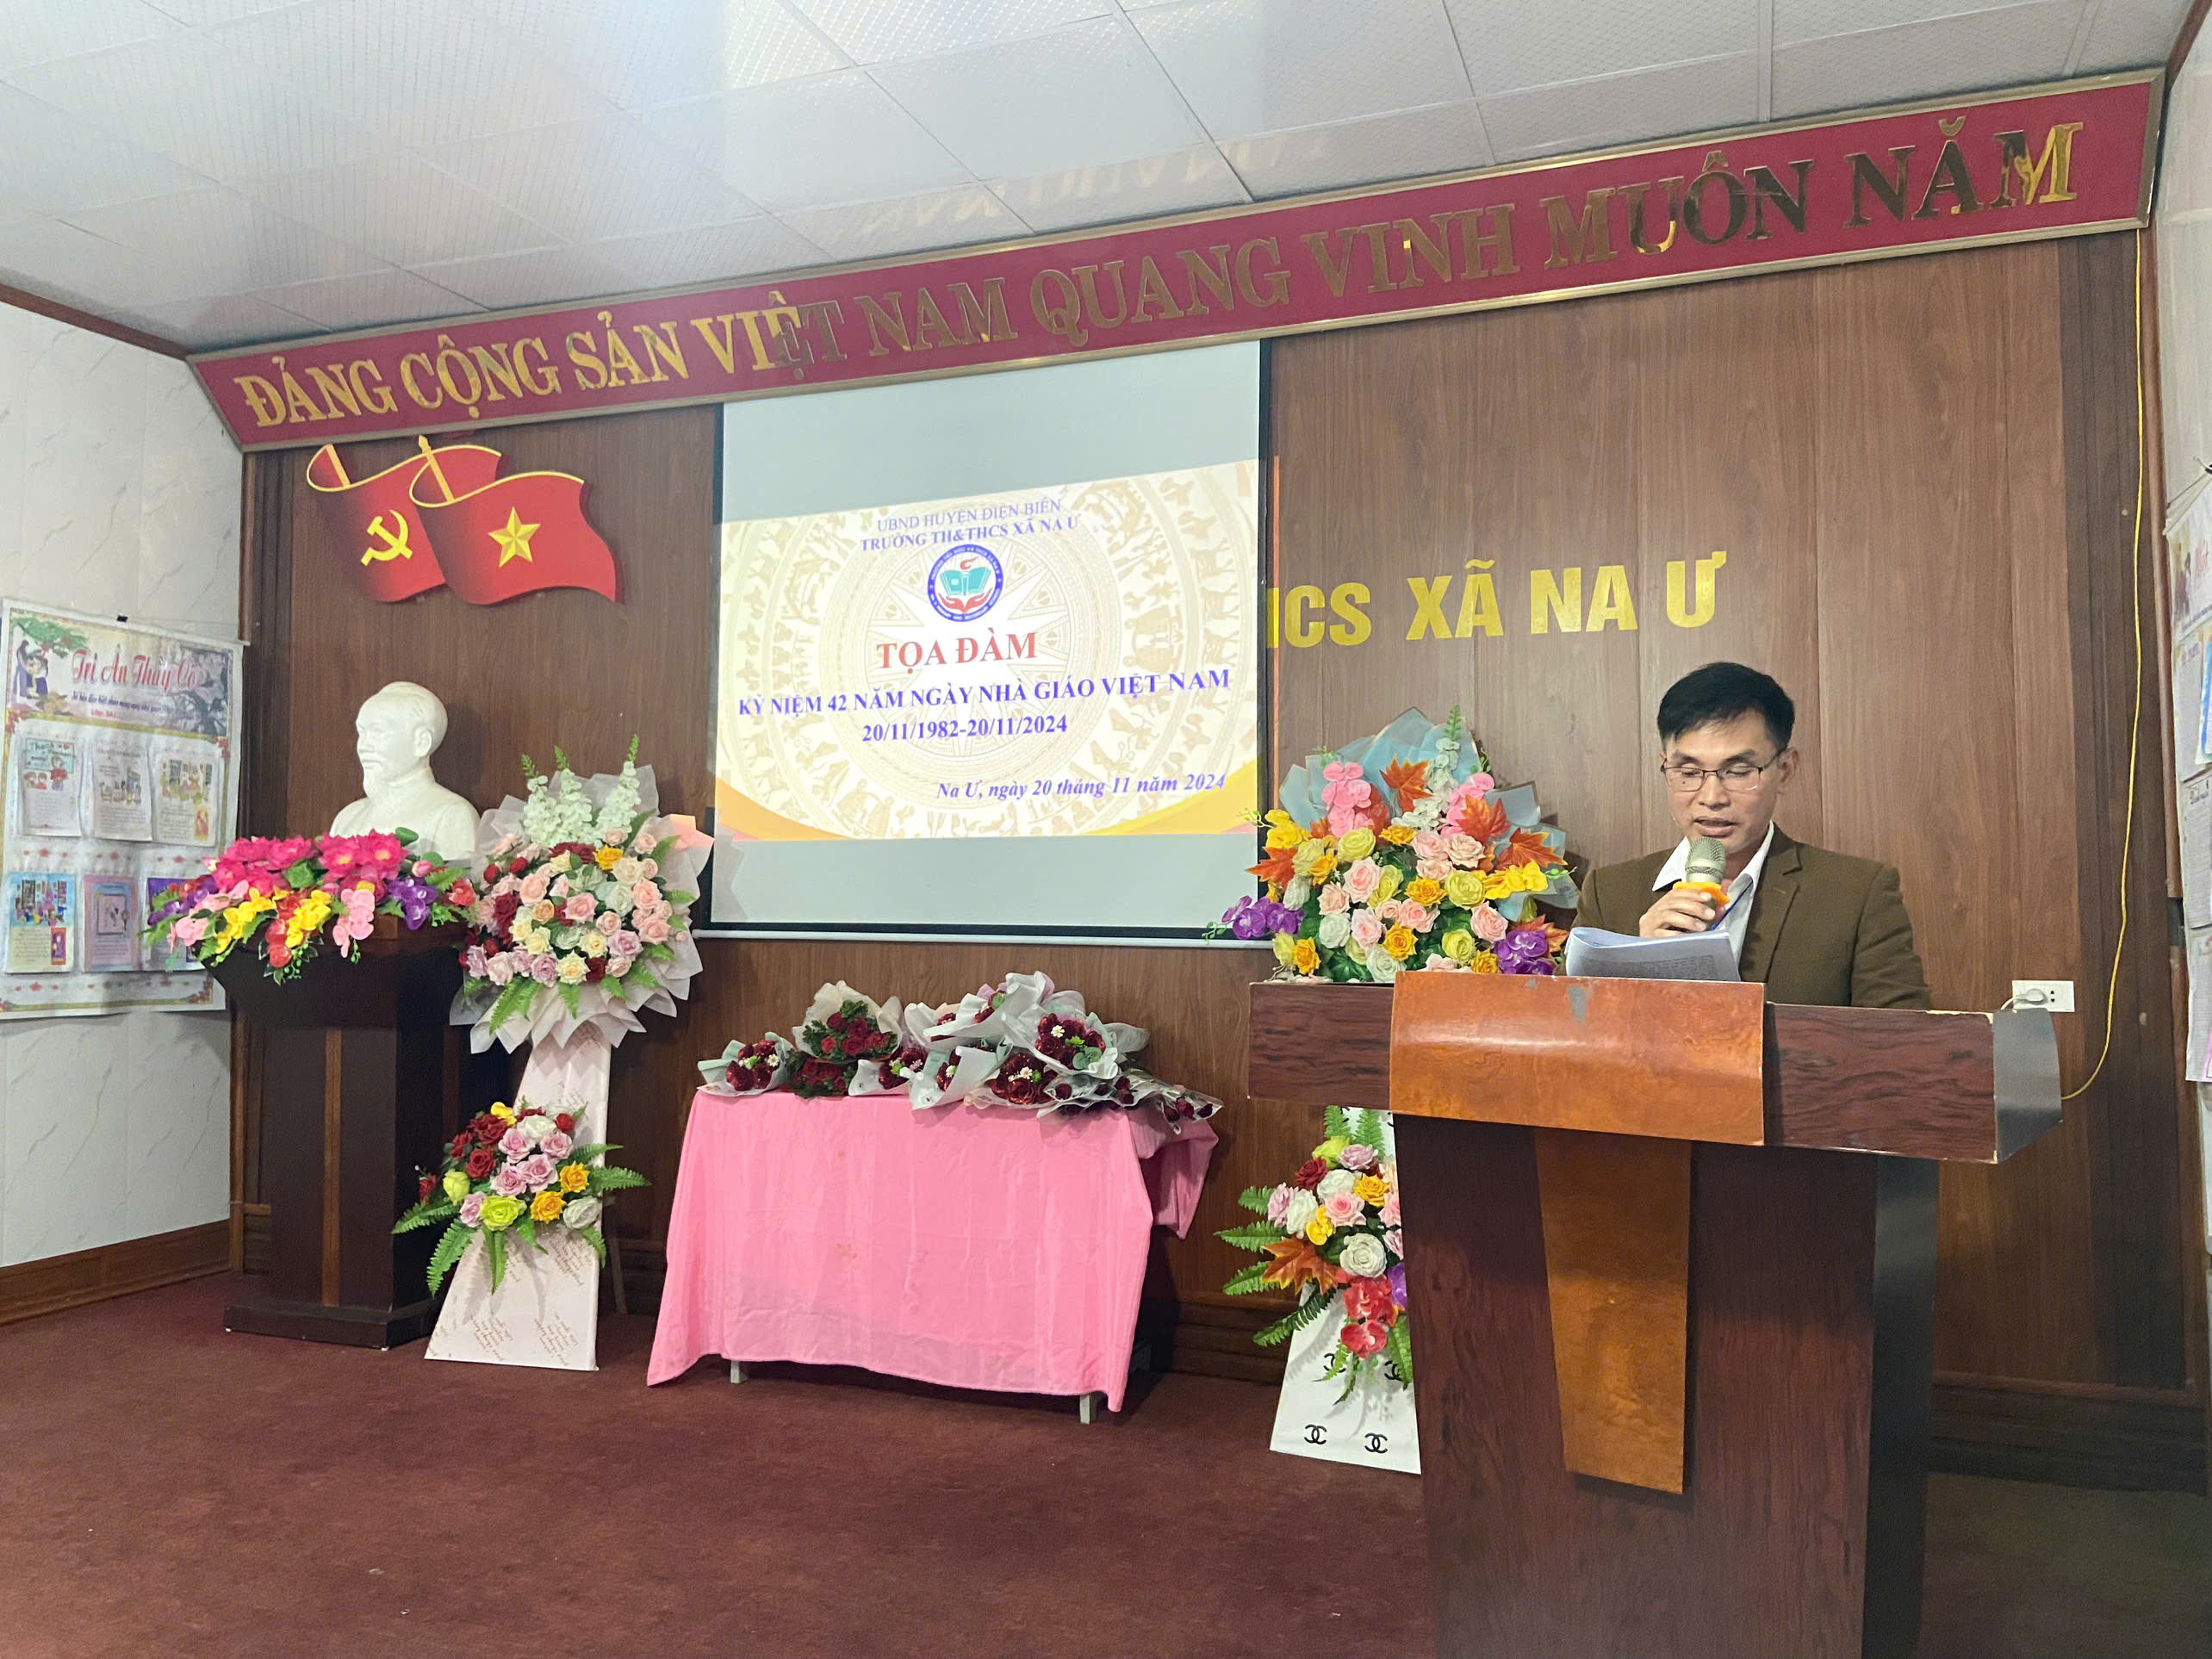
(Thầy giáo Nguyễn Trọng Sơn – Bí thư Chi bộ - Hiệu trưởng nhà trường phát biểu và ôn lại truyền thống ngày Nhà giáo trong buổi tọa đàm)
Cùng với đó, nhà trường cũng đã đón nhận được những tình cảm của các các đơn vị đóng chân trên địa bàn đã đến chúc mừng nhà trường cũng như động viên, khích lệ tinh thần cho tập thể cán bộ, giáo viên đang công tác tại trường.
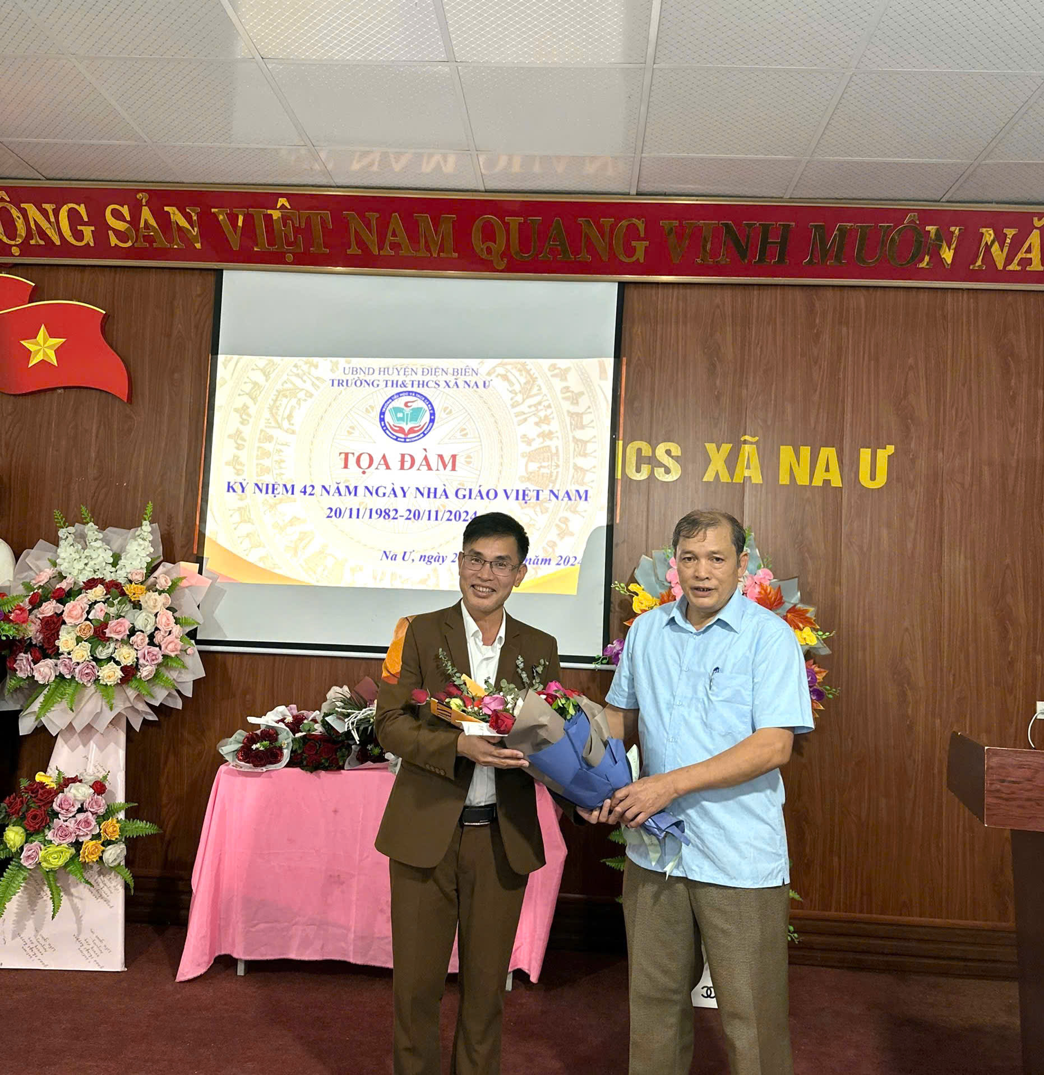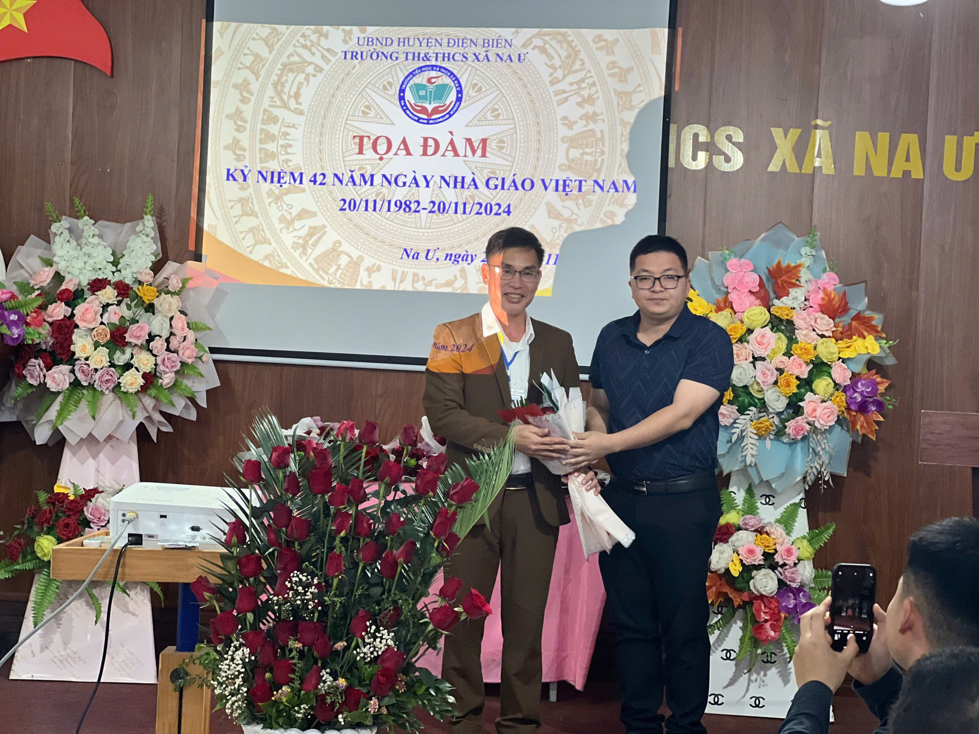
“Một đời người - một dòng sông
Mấy ai làm kẻ đứng trông bến bờ
Muốn qua sông phải lụy đò
Đường đời muôn bước cậy nhờ người đưa…”
Mỗi ngày trôi qua lại có thêm một niềm vui mới. Những con đò ấy cứ âm thầm lặng lẽ suốt ngày đêm bỏ lại sau lưng bao nỗi nhọc nhằn, bước qua mọi khó khăn phía trước với ý chí kiên cường lái con đò tri thức cập bến được bình an.
Chúng ta hãy cùng nhau tiếp tục phát huy truyền thống tốt đẹp của ngành giáo dục, không ngừng nỗ lực, sáng tạo để mang đến những bài học bổ ích, những giá trị nhân văn cao cả cho học sinh. Chúng ta tin tưởng rằng, với sự đoàn kết và quyết tâm, chúng ta sẽ vượt qua mọi thử thách, đạt được những thành công mới, góp phần xây dựng một nền giáo dục tiên tiến, hiện đại./.
Tác giả: Lường Văn Quang – Giáo viên trường TH&THCS xã Na Ư

